№ п/п | Наименование товара | Ед. изм. | Кол-во | Технические, функциональные характеристики
 |  |  |  | Показатель (наименование комплектующего, технического параметра и т.п.) | Описание, значение
 | Джип  КАЧ-18  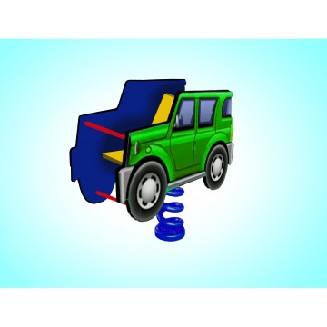 | Шт. | 1
 |  |  |  | Высота (мм) | 1000
 |  |  |  | Длина (мм) | 800
 |  |  |  | Ширина (мм) | 480
 |  |  |  | Применяемые материалы
 |  |  |  | Конструктивные особенности | качалка на пружине в виде машинки состоящая из:  -пружина диаметром 126 мм, высотой 400мм из прута диаметром 16 мм расстояние между витками 12 мм в любом положение на постаменте;  -сидения и спинки (из влагостойкой фанеры толщиной 18 мм)  -Боковые спинки в кол-ве 2шт. из влагостойкой фанеры толщиной 18 мм. На боковые стенки нанесено изображения в виде машинки (наклейка).  - перекладина в кол-ве 2 из металлической трубы сечение 27и толщенной стенки 2.7мм.
 |  |  |  | Заглушки | Пластиковые, разных цветов, на места резьбовых соединений.
 |  |  |  | Материалы | влагостойкая фанера марки ФСФ сорт не ниже 2/2, Детали из фанеры имеют полиакрилатное покрытие, специально предназначено для применения на детских площадках, стойко к сложным погодным условиям, истиранию, устойчиво к воздействию ультрафиолета и влаги. Металл, крашенный порошковой краской. Метизы должны быть все оцинкованные

